DO60 Diáksportfesztivál
Szakmai forgatókönyv
2018. november 6. / 8. / 12.
Beled / Nagybajom / Kozármisleny / Nagykanizsa

A fesztivál szakmai vezetője és asszisztense:
A fesztivál fő szervezője és szervezői:
Az állomásokon közreműködő kísérők, segítők:
A fesztivál mozgásműveltségi tartalma: alapvető mozgáskészségek gyakorlása
Részt vevő korcsoport: I. kcs., 2. évfolyam, lányok és fiúk
Részt vevő gyerekek száma: kb. 100 fő
Létesítmény: 20 × 40 méteres tornaterem
A fesztivál tervezett időkerete: 9:30–11:20 óra
Szükséges eszközök:

Pionbója | 40 db
Bója, 50 cm magas (állomások jelölésére) | 8 db
Bója, 30 cm magas | 8 db
Lufi felfújva | 20 db
Gumiszalag | 2 db
Összehajtható kis kapu (2 db /csomag) | 3 db
Aktív fal (dobófal) nagy és kicsi | 2-2 db
Műanyag minigát, 15-17 cm | 3 db
Floorballkészlet (85 cm) + labda (ütőszámmal azonos mennyiség) | 6-6 db
Mozgásfejlesztő táska (szett) | 1 db
Koordinációs karika (12 db-os csomag) | 1 db
Koordinációs létra | 1 db
U7 szivacskézilabda vagy 0-s bőrlabda | 3 db
U8 szivacskézilabda | 3 db
U9 szivacskézilabda | 7 db
Zsámoly (helyszínről kapjuk) | 7 db
Tornapad (helyszínről kapjuk) | 4 db
Focilabda (4-es) | 6 db
Fitball | 4 db
Jelölőmez: kék, sárga, narancs | 10-10 db
Szigetelőszalag (4 különböző szín) | 1-1 db

A fesztivál célja és általános leírása
A diáksportfesztivál célja, hogy a részt vevő tanulók, változatos környezetben, játékos formában tanulják, gyakorolják az alapvető mozgáskészségeket, sportági előkészítő mozgásokat. A fesztivál során a pozitív játékélmény megszerzésére helyezzük a hangsúlyt, amely érdekében az alábbi szempontoknak kívánunk, megfelelni:
- az érintett korosztályhoz illeszkedő mozgásanyag megválasztása;
- a fesztivál állomáshelyeinek hatékony elrendezése, amely lehetővé teszi, hogy egy időben minél több tanuló aktív maradjon;
- változatos eszközhasználat és játékszervezési megoldások, amelynek köszönhetően a tanulók motiváltan és lelkesen vesznek részt a feladatokban;
- kontrollált versenyhelyzetek kialakítása, amelynek során nem alkalmazunk eredményszámítást, ezzel a tanulásra, részvételre és a tapasztalatszerzésre helyezzük a hangsúlyt;
- a tudatos csoportkialakítás segítségével a szociális kompetencia fejlődésének biztosítása.
A fesztivál specifikus céljai:
- Az állomáshelyeken alkalmazott játékok, feladatok biztosítsák a hely- és a helyeztváltoztató, valamint a manipulatív (eszközzel végzett) mozgáskészségek egyéni tempóban, nagy számú sikeres végrehajtással történő megoldásait;
- biztosítsa az alapvető mozgáskészségek alkalmazásának lehetőségét különböző játékhelyzetekben, kisjátékokban.
A fesztivál az alábbi mozgásanyag fejlesztését célozza:
- futások, szökdelések, ugrások, irányváltoztatások,
- függések,
- kúszások, csúszások,
- mászások,
- gurítások, dobások, elkapások, rúgások, labdavezetések.
A rendelkezésre álló területet nyolc részre osztjuk, amelyek mindegyikén 6 percet töltenek a gyerekek feladatmegoldással. A végrehajtást zenével indítjuk, és a zene elhallgatása jelzi a feladatok végét. A csoportok meghatározott sorrendben haladnak az állomások között, minden csoport minden állomást egyszer teljesít.

A fesztivál állomáshelyeinek kialakításánál az alábbi módszertani szempontokat vesszük figyelembe:
- a balesetveszélyes helyzetek kizárása;
- a végrehajtás folyamatosságának biztosítása (pl. oda-vissza történő feladatvégrehajtásra legyen mód, ahol csak lehetséges);
- a magasabb és alacsonyabb terhelésű állomások arányos elrendezése;
- a célfelületekkel ellátott állomásokon, ahol a feladatvégzés egyirányú, az eszköz-visszahozatal módjának és útvonalának meghatározása;
- fogójátékoknál cserélődjenek a fogók, és ne legyen végleg kiesés;
- optimális létszám kialakítása az adott feladathoz/játékhoz és területhez illesztetten (pl. csapatlétszám kisjátékok esetben);
- a pillanatnyilag passzív tanulók (pl. cserék, pihenőcsapat) bevonásának biztosítása a feladatokba (pl. kapufogás, labdagyűjtés, segítségadás, játékvezetés);
- a feladatvégrehajtás során zene alkalmazása, amely egyben jelzi a feladatok kezdetét és befejezését is.

A fesztivál menetrendje
9:30–9:50 – A tanulók fogadása a játéktéren (szakmai vezető)
A pedagógusok fogadása a játéktéren (szakmai asszisztens)

9:50–9:55 – A fesztivál céljának, tartalmának rövid ismertetése (szakmai vezető)

Javasolt szöveg:
Sziasztok! Köszöntünk mindenkit a Magyar Diáksport Szövetség által szervezett Diáksportfesztiválon. Ahogy látjátok, a teremben nyolc állomáshelyet alakítottunk ki, ahol nagyon sok érdekes feladattal, játékkal fogtok megismerkedni. Az állomáshelyeken a gyakorlást zenére fogjátok végezni. A zene alatt folyamatosan gyakoroljatok! Amikor a zene elhalkul, mindig tegyétek vissza a szereket oda, ahonnan elvettétek, és menjetek az állomáson lévő segítőhöz, aki megmutatja merre kell tovább haladnotok. Mindenki minden állomást ki fog próbálni. Minden állomáson, ha teljesítettétek a kihívásokat, kaptok majd egy pecsétet a pecsétgyűjtő füzetetekbe. Azt ne feledjétek el mindig magatokkal vinni! Ha bármi gondotok van, vagy kérdezni szeretnétek valamit, forduljatok bármelyik segítőhöz. Sok sikert mindenkinek, és kezdjük el a fesztivált egy csoportalakítással és bemelegítéssel!

9:50–9:55 – Csoportalakítás: 6 db 12 fős és 2 db 14 fős csoport alakítása, a regisztráció során kiosztott különböző jelzésű füzetek alapján alakulnak a csoportok (8 különböző jelzéssel ellátott lap). (szakmai vezető)

9:55–10:05 – A csoportalakítás után az állomáshelyeken közreműködő testnevelők vezetésével egy rövid bemelegítő játék történik, majd ezt követően kezdődik a feladatok végrehajtása.
Bemelegítés: (az állomásokon történik, a segítők irányításával) (szakmai vezető)
1. „Szobrocska”, bemelegítő játék – amikor a zene megáll, mindenki dermedjen szoborrá.
2. Testrészérintős játék – amikor a zene megáll, a szakmai vezető által meghatározott testrészt kell a talajra érinteni.

10:05–11:05 – A fesztivál szakmai tartalmának megvalósítása

11:05–11:10 – A fesztiválélmények megbeszélése a tanulókkal. Majd ezt követően „elégedettségmérés” – állomásonként tapssal, dübörgéssel jelezzék a tanulók, hogy mennyire tetszett az adott állomás. (szakmai vezető)

11:10–11:15 – Az iskolai oklevelek átadása (szakmai vezető, esetleg VIP-vendég)

11:15–11:20
1. A játéktér elhagyása (Az iskolák tanulói elhagyják a játékteret a pedagógus vezetésével.) (szakmai asszisztens)
2. A fesztivál tapasztalatainak megbeszélése a lebonyolításban segédkező pedagógusok részvételével (szakmai vezető)

A pálya elrendezése
Az állomáshelyek közötti váltás iránya: az óramutató járásával megegyezően.
Jelmagyarázat:
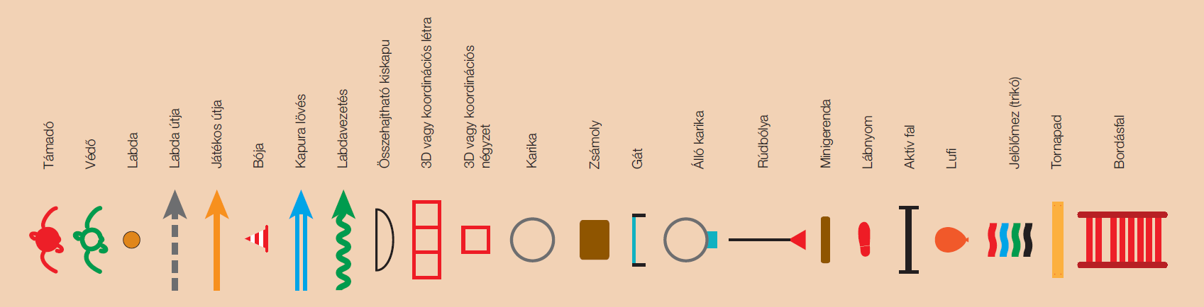
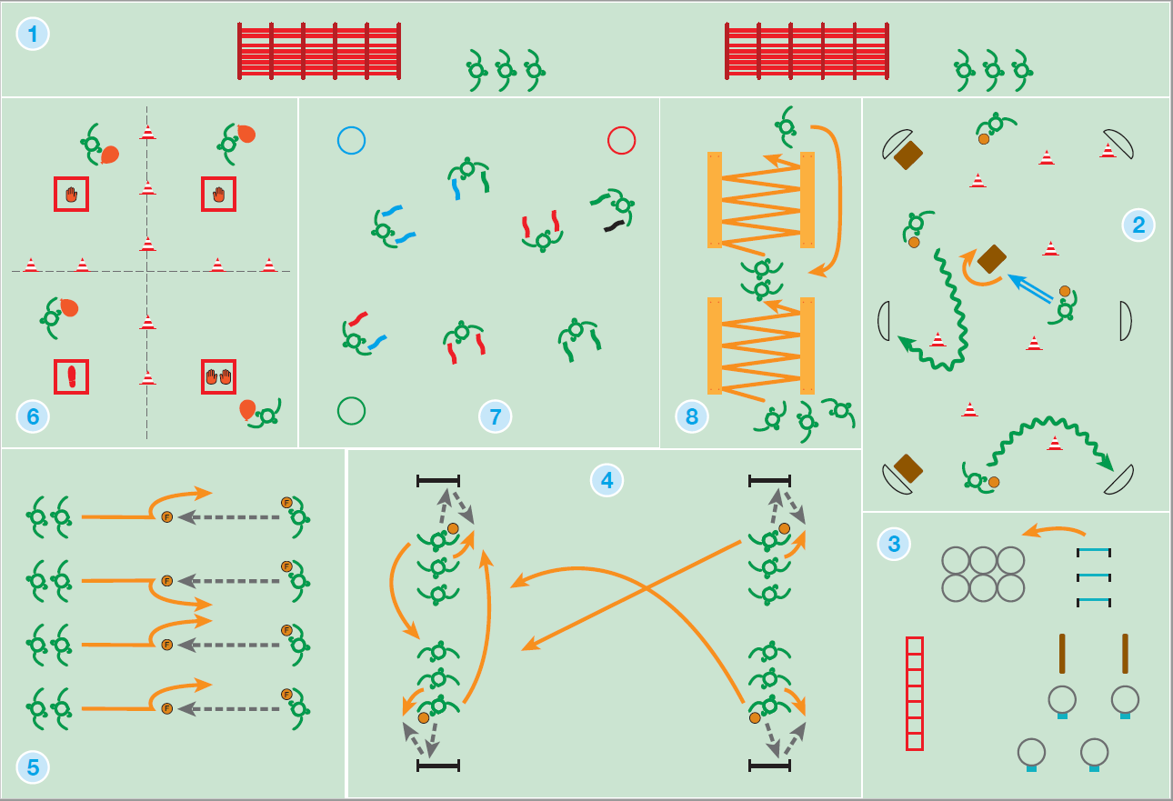

A feladatok leírása
Függések és lengések
1
2
Tanulási cél:
- saját testtel kapcsolatos érzékelés fejlesztése
- függőállások, függések, lengések kialakítása, stabilizálása
Feladat leírása | A feladat ismertetése | Feladat közbeni instrukció | Szükséges eszközök
A bordásfalon (egymás mellett kb. 5-6 bordásfalon) a szigetelőszalagok segítségével négy különböző nehézségű útvonalat alakítunk ki (zöld, kék, piros, fekete).  Cél: A tanulóknak ki kell választani egy színt, amit követve kell végigmászni a bordásfalon. Több útvonalat jelölünk ki, több bordásfalon.  Megkötések: Lehetőség szerint csak a kiválasztott színekre lehet lépni, lehet megfogni. Egy tanuló több útvonalat is választhat egy-egy mászás után. | A bordásfalon különböző színű szigetelőszalag-jelzéseket láttok. Több útvonalat jelöltünk ki, több bordásfalegységben. A színek különböző nehézségű pályákat jelentenek: zöld a legkönnyebb, utána a kék, majd a piros és a legnehezebb a fekete.  BEMUTATÁS KÖZBENI MAGYARÁZAT:  Válaszatok magatoknak nehézségi szint szerint egy színt! A feladatotok az lesz, hogy a bordásfalon végighaladjatok függésben, függőállásban a kijelölt színen. Próbáljátok meg csak a kiválasztott színt megfogni, illetve arra rálépni! Ha sikerült elérnetek a pálya végét, válasszatok egy másik színt, és próbáljátok meg újra!  KÉRDÉSEK: Mikor éreztétek magatokat a legstabilabbnak?  VÁRT VÁLASZOK:  Amikor több testrészünkkel tartottuk magunkat a bordásfalon. | Legalább egy kézzel mindig kapaszkodjatok a bordásfalba! Próbáljatok ki több útvonalat is! | 4 db, különböző színű szigetelőszalag

Labdavezetések, célba rúgás / ütés / dobás
2
Tanulási cél:
- alapvető manipulatív mozgáskészségek gyakorlása (labdavezetések, rúgások, ütések, dobások)
- a labdavezetésekhez, rúgásokhoz, ütésekhez és a dobásokhoz kapcsolódó saját test és energiabefektetés tudatosítása
Feladat leírása | A feladat ismertetése | Feladat közbeni instrukció | Szükséges eszközök
A pályán bójákat teszünk ki véletlenszerű elhelyezéssel. 6 db összehajtható kiskaput és 2 db fejjel lefelé fordított zsámolyt helyezünk el a pályán. Az egyik kiskapu közepébe egy zsámolyt teszünk, a másik közepébe egy bóját helyezünk el, a harmadik kiskapu elé kb. 1 méterre pedig szintén egy zsámolyt teszünk ki. Az állomáson többfajta szivacskézilabda, focilabda és floorballütő (labdával együtt) van kihelyezve. Labdavezetéssel, egyénileg kell a pályán szabadon haladniuk, majd gólt szerezni a kapuba belőtt labdával. Cél, hogy lehetőség szerint az összes kapuba és felfordított zsámolyba szerezzenek gólt.  Megkötések: a felfordított zsámolyokba tetszőleges módon lehet gólt szerezni. A kapukba úgy lehet gólt szerezni, hogy az akadályozó eszközöket vagy ki kell kerülni, vagy rá kell pattintani a labdákat. | A pályán bójákból akadályokat alakítottunk ki. A pálya szélére szivacskézilabdákat, focilabdákat, floorballütőket és labdákat helyeztünk ki. A feladat közben választanotok kell egy eszközt, és labdavezetéssel valamelyik kapuba gólt kell szereznetek.  BEMUTATÁS KÖZBENI MAGYARÁZAT:  Miközben vezetem a labdát az akadályok között, folyamatosan kerülgetem az akadályokat és valamelyik kapura vagy zsámolyra gólt szerzek. Lehetőség szerint a kézilabdát kézzel a focilabdát lábbal a floorball-labdát pedig ütővel terelgessétek! A gól után keressetek mindig másik célt. Kerüljétek az ütközést és egymás akadályozását a pályán!  KÉRDÉS: Mire kell figyelnetek a játék közben?  VÁRT VÁLASZOK:  - Kerüljük el az ütközéseket!  - Próbáljunk minél több gólt szerezni!  - Próbáljuk ki az összes szert! | Figyeljetek, hogy maradjon mindig közel a labda hozzátok!  Azt az eszközt válaszd, amivel még nem gyakoroltál!  Próbáljátok meg a különböző gólszerzési lehetőségeket! | 6 db összehajtható kis kapu  4 db U9 szivacskézilabda;  6 db 4-es focilabda;  6 db floorballütő + labda;  8 db 30 cm (kék) bója;  6 db zsámoly (ebből 3 db a szerek tárolásához)
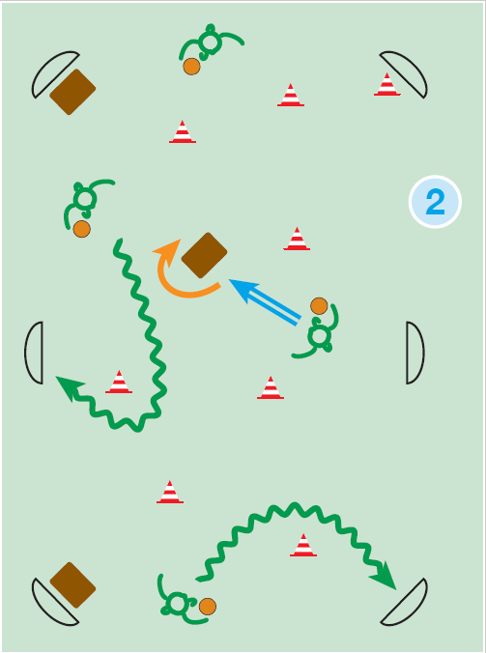

Futó – ugróiskola
3
Tanulási cél:
- alapvető helyváltoztató mozgáskészségek gyakorlása (futások, ugrások)
- a futásokhoz és ugrásokhoz kapcsolódó saját test és energiabefektetés tudatosítása
Feladat leírása | A feladat ismertetése | Feladat közbeni instrukció | Szükséges eszközök
Az állomáson koordinációs eszközök és mozgásfejlesztő táska eszközei (például egyensúlyozó padok, felállítható karikák) segítségével akadálypályát építünk. Cél, hogy a tanulók maguk válasszák ki, hogy milyen futó- és ugrófeladattal teljesítik az akadályokat.  A feladatvégrehajtás közben a tanulók folyamatos mozgással haladjanak az akadálypályán úgy, hogy körönként változtatnak a végrehajtás módján. A következő tanuló akkor induljon, amikor az előtte lévő elérte a koordinációs létrát. | Az állomáson egy akadálypályát láthattok, ahol futó- és ugróiskolafeladatokat kell majd végrehajtanotok.  BEMUTATTATÁS KÖZBENI MAGYARÁZAT:  Ti választhatjátok meg, hogy milyen futó- vagy ugrófeladatot végeztek a pályán. Minden körben új feladatokat találjatok ki! Akkor indulhatsz, ha az előtted lévő társad elérte a koordinációs létrát.  KÉRDÉSEK: Milyen futó-, illetve ugrófeladatokat tudtok végrehajtani a koordinációs létrában?  VÁRT VÁLASZOK:  - Egylábon.  - Páros lábon.  - Oldalazva.  - Előre, hátra. | Lendíts a karoddal szökdelés közben!  Szökdelés közben úgy pattogjatok, mint egy gumilabda!  Képzeljétek el előre, hogyan fogjátok teljesíteni a pályát! | 1 db mozgásfejlesztő táska;  3 db műanyag minigát, 15-17 cm;  1 db koordinációs létra;  6 db koordinációs karika
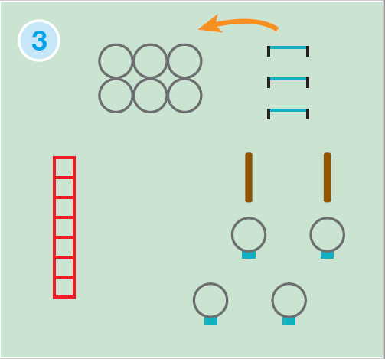

Dobások
4
Tanulási cél:
- alapvető manipulatív mozgáskészségek gyakorlása (dobások)
- a dobásokhoz kapcsolódó saját test és energiabefektetés tudatosítása
Feladat leírása | A feladat ismertetése | Feladat közbeni instrukció | Szükséges eszközök
A pálya négy sarkában négy aktív falat (dobófalat) állítunk fel. Cél, hogy a tanulók a dobófalra dobásokat végezzenek, többféle labdával (különböző szivacskézilabdák). A tanulók választják ki, hogy melyik eszközzel próbálják eltalálni a célt.  Megkötések: minden dobás után másik célt kell keresni. Lehetőség szerint minden szert próbáljanak ki. | A pálya négy sarkában négy aktív falat láthattok.  BEMUTATÁS KÖZBENI MAGYARÁZAT:  Minden dobófalnál álljatok fel 3-4-en. A feladatotok az lesz, hogy vegyétek fel a labdát, és az általatok választott helyről dobjátok rá a labdát a dobófalra. Amikor eldobtátok a labdát fussatok át egy másik dobófalnál lévő oszlop végére. Az oszlopban következő tanulónak pedig az a feladata, hogy elkapja a dobófalról visszapattanó labdát, majd ő is rádobja a dobófalra azt. Vigyázzatok arra, hogy egymást ne találjátok el!  KÉRDÉSEK: Hogyan tudjátok eltalálni a célokat? Hogyan tudod elkapni a visszapattanó labdát?  VÁRT VÁLASZOK:  - Dobásnál rámutatunk a célra.  - Figyelünk, hogy hogyan dobja el a társunk, és megpróbálunk úgy helyezkedni. | Törekedjetek arra, hogy az összes szivacskézilabdát kipróbáljátok!  A karotokkal a célfelület felé lendítsetek!  Két kézzel nyúljatok a labdáért, és próbáljátok meg elkapni! | 2-2 db kis és nagy aktív fal (dobófal);  1 db zsámoly (labdák tárolására);  3 db U7 szivacskézilabda vagy 0-s bőrlabda;  3 db U8 szivacskézilabda;  3 db U9 szivacskézilabda
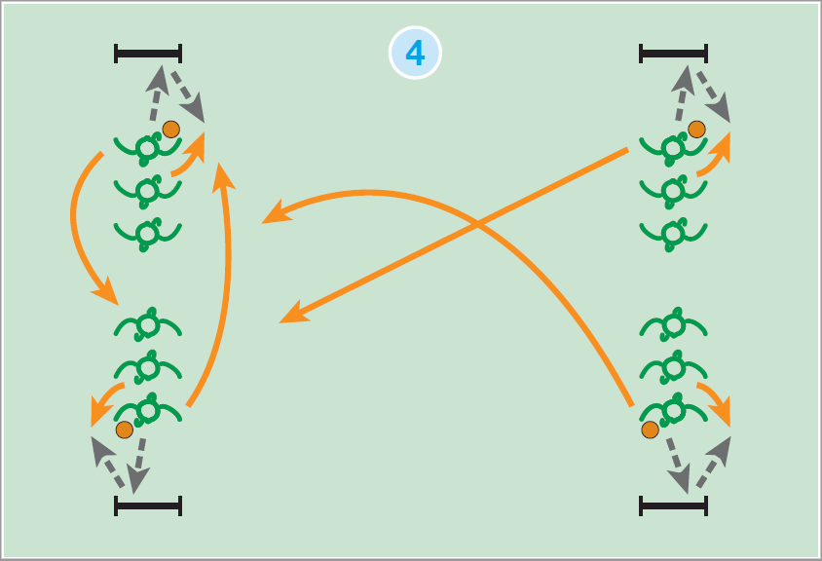

Cselezések
5
Tanulási cél:
- alapvető helyzetváltoztató mozgáskészségek gyakorlása (irányváltások, kitámasztások)
- az irányváltásokhoz és kitámasztásokhoz kapcsolódó saját test és energiabefektetés tudatosítása
Feladat leírása | A feladat ismertetése | Feladat közbeni instrukció | Szükséges eszközök
A pályán négy sávot alakítunk ki bójákkal (a sáv hossza kb. 7 méter, szélessége kb. 2 méter). A tanulók hármasával – ketten az egyik bója mögött, egy tanuló pedig szemben velük – állnak fel. Az egyedül lévő tanulónál egy fitball labda van. A labda nélküli tanuló elindul futva a társa felé, ekkor a fitballos tanuló elgurítja a labdát a futó társa felé, akinek az lesz a feladata, hogy cselezéssel kerülje ki a labdát. A harmadik tanuló feladata a labda elkapása.  Megkötés: a labdát oldalirányba kell kikerülni.  A 14 fős csoportoknál két 4 fős csoport is alakul, ezekben ketten-ketten egymással szemben állnak fel. | Mindenki húzzon egy kártyát, és akik azonos számot tartalmazó kártyát kaptak, álljanak közel egymáshoz, majd keressék meg a számukat a bójáknál. Ketten álljanak fel az egyik bójánál, a harmadik tanuló pedig álljon a velük szemben lévő bójához. Az állomáson sávokat láthattok egy-egy fitball-labdával.  BEMUTATÁS KÖZBENI MAGYARÁZAT:  (A pályasegítő beáll az egyik csoporthoz és ő gurítja a labdát). Ahol ketten álltok onnan az első tanuló futással induljon el a fitballos tanuló felé, aki elgurítja vele szemben a labdát. Igyekezzetek a labdát hirtelen irányváltással kikerülni! Ezek után a gurító játékos lesz az, aki szembe fut a labdával.  KÉRDÉSEK A FELADAT LEZÁRÁSAKOR: Hogyan tudtátok kikerülni a labdát?  VÁRT VÁLASZOK:  - irányváltásokkal,  - cselezésekkel. | Igyekezzetek erőteljes kitámasztásokat végezni!  Csak akkor induljatok, ha már gurul felétek a labda!  Amikor már majdnem nekimész a labdának, akkor kerüld ki gyorsan! | 4 db fitball labda;  20 db pionbója
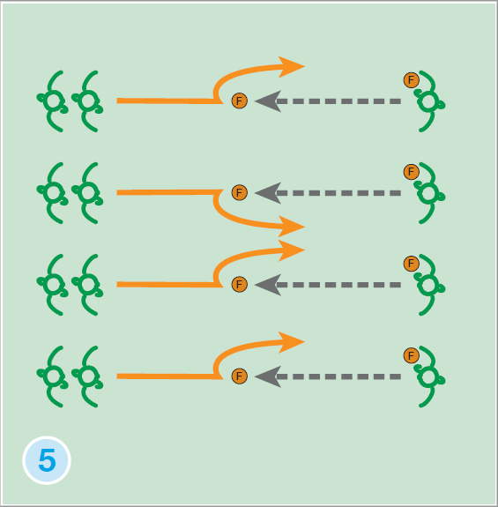

Lufipöckölő
6
Tanulási cél:
- alapvető manipulatív mozgáskészségek gyakorlása (ütések testrésszel)
- az ütésekhez kapcsolódó saját test és energiabefektetés tudatosítása
Feladat leírása | A feladat ismertetése | Feladat közbeni instrukció | Szükséges eszközök
A pályán négy területet jelölünk ki. Területenként meghatározzuk azt a testrészt a mozgásfejlesztő táskában található kéz- és lábtappancsok segítségével, amivel levegőben kell tartani a lufit (jobb kéz, bal kéz, két kéz, láb).  Cél: az adott területeken meghatározott testrészekkel a levegőben tartani a lufit. 8-10 db érintés után másik területet kell keresni. | Ebben a játékban mindenkinek egy-egy lufit kell a levegőben tartania meghatározott testrészét használva. A pályán négy kijelölt területet láttok. Mindegyik területre kitettünk egy-egy gumitappancsot. Vajon mit jelenthetnek a különböző gumitappancsok? (Segítő megmutatja a tappancsokat).  Várt válasz: Hogy melyik testrésszel kell érinteni a lufit.  Minden esetben csak az adott testrésszel szabad fent tartani a levegőben a lufit.  KÉRDÉSEK: Melyik testrészetekkel volt a legkönnyebb a levegőben tartani a lufit?  VÁRT VÁLASZOK:  Kézzel, lábbal. | Nagyon figyeljetek, hogy ne essen le a lufi!  Igyekezettek a lufit olyan erővel megütni, hogy minden esetben tudjatok hozzá igazodni!  Próbáljatok minden területre eljutni! | 20 db felfújt lufi;  20 db pion-bója (négy terület kijelölésére);  Mozgásfejlesztő táskából 2 balkezes, 2 jobbkezes, és 1 láb tappancs
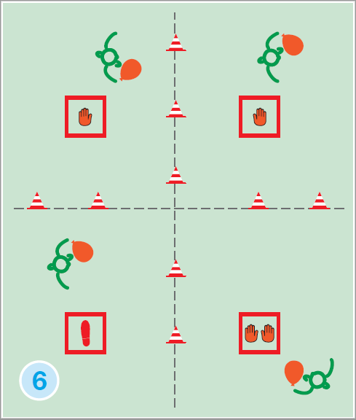

Trikószerző fogó két trikóval
7
Tanulási cél:
- támadó és védő szerepkörök előkészítése (menekülő, üldöző szerepekkel)
- energiabefektetés tudatossága – irány- és ritmusváltások gyakorlása
Feladat leírása | Instrukció | Feladat közbeni instrukció | Szükséges eszközök
A játék előtt minden tanuló kap két trikót, amit a nadrágjába kell két oldalra betűrni. A játék célja a saját trikó védése, illetve a másik trikójának megszerzése. Ha valaki trikót szerez, akkor a pálya szélén található azonos színű karikába kell beletenni. Aki elvesztette mind a két trikóját valamelyik karikából újra töltheti trikókészletét, és visszaállhat a játékba. | Ezen a területen egy nagyon érdekes játékot a trikószerző fogót fogjátok játszani. Mindenkinek adok két trikót, amelyeket be kell tűrnötök oldalra a nadrágotokba úgy, hogy legalább a combotok közepéig kilógjanak.  A játék során mindenki egyszerre fogó és menekülő.  Úgy kell minél több trikót szereznetek, hogy közben meg kell védenetek a saját trikóitokat.  BEMUTATÁS ÉS MAGYARÁZAT: Ha szereztél egy trikót azt vigyétek ki az azonos színű karikába. Abban az esetben, ha mind a két trikódat elvesztetted, menj ki egy karikához, és pótold a trikóidat.  KÉRDÉSEK: Mire kell figyelnetek futás közben? Mire kell figyelnetek „támadás” közben?  VÁRT VÁLASZOK:  - Kerüljük el az ütközéseket, használjuk ki a teljes területet.  - Hogy ne szerezzék meg a mi trikónkat! | Használjátok ki a teljes területet!  Ismerd fel, hogy mikor tudsz támadni! | 10-10 db narancs, sárga, kék jelölőmez
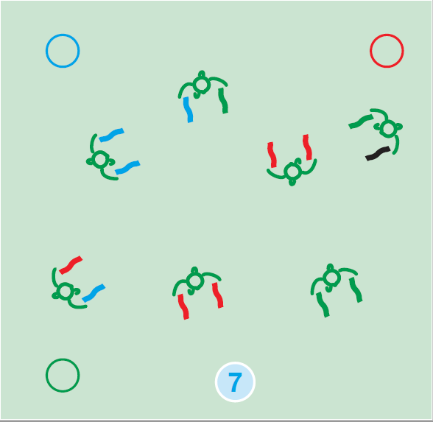

Kúszások-mászások
8
Tanulási cél:
- saját testtel kapcsolatos tudatosság fejlesztése
- alapvető helyváltoztató mozgáskészségek gyakorlása (kúszások, csúszások, mászások)
Feladat leírása | A feladat ismertetése | Feladat közbeni instrukció | Szükséges eszközök
A területen két-két tornapadot teszünk le egymás mellé kb. 1,5 méterre. Közéjük gumiszalagból véletlenszerűen kúszófolyosót alakítunk ki.  Cél: a kúszófolyosón végighaladni úgy, hogy a gumikötélhez ne érjenek hozzá a tanulók.  Megkötések: egy keresztkötelet alul, egyet felül kell kikerülni. | A területen két-két tornapadot láttok magatok előtt, amelyek közé gumiszalagból kúszófolyosót alakítottunk ki.  BEMUTATTATÁS KÖZBENI MAGYARÁZAT:  Úgy kell végighaladnotok a két pad között, hogy az egyik szalagot alulról, a másik szalagot felülről kerülitek ki.  KÉRDÉSEK: Hogyan tudjátok alul kikerülni a szalagot?  VÁRT VÁLASZOK:  - Kúszással! | Kerüljétek el, hogy hozzátok érjen a szalag! | 4 db tornapad;  2 db gumiszalag (minimum 15 méter)
